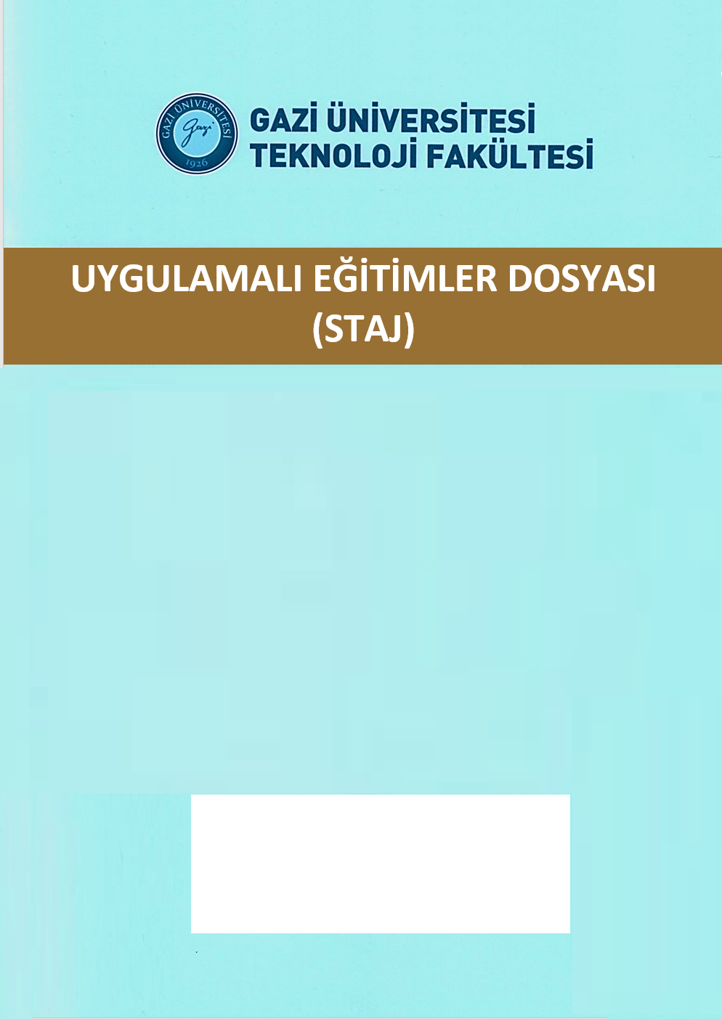
Öğrencinin
Adı ve Soyadı | : ............................................................
Numarası | : ............................................................
Bölümü | : Otomotiv Mühendisliği

T.C.
GAZİ ÜNİVERSİTESİ
TEKNOLOJİ FAKÜLTESİ

STAJ DEFTERİ

Öğrencinin
Adı ve Soyadı | : ............................................................
Numarası | : ............................................................
Bölümü | : Otomotiv Mühendisliği
Kırtasiyeden hazır tutkal cilt kullanma zorunluluğu yoktur. Spiral cilt yaptıracaklar için ön kapak ve arka kapak renkli olmak zorundadır.

Ön kapak ve İç kapak’tan sonra sırası ile aşağıdaki belgelere (ıslak imzalı ve kaşeli) yer verilmelidir:
Form-1 (Öğrenci, İşletme, Komisyon, Bölüm Başkanı)
Form-2 (İşletme)
Form-3 (Öğrenci)
Form-5 (Öğrenci)
Form-9 [Komisyon]
Form-10 (Öğrenci, İşletme)
‘Pratik çalışmanın günlere göre dağılım cetveli’nde her gün için bir satır olmalıdır. İki sayfaya da öğrenci ve yetkili imzası zorunludur. Çalışma saati iş gününe ait başlangıç ve bitiş saati (09.00 – 16.00) aralık şeklinde yazmalıdır. Bir iş günü saat aralığı 8 saatten az olabilir ama fazla olamaz. Toplam saat kutucuğunda ise toplan süre yazmalıdır.

Formlar 1 (bir) sayfayı aşmamalıdır.
Form-6 ve Form-7 (sicil fişleri) kapalı zarfta (ciltlenmeden) teslim edilmelidir.

Bu sayfayı siliniz!

PRATİK ÇALIŞMANIN GÜNLERE GÖRE DAĞILIM CETVELİ
Öğrencinin Çalıştığı Tarih | Çalışma Saati | Çalıştığı Konular
01.01.2026 | 07.30-15.30
02.01.2026 | 10.00-17.00
Toplam İş Günü | Toplam Saat | Öğrencinin İmzası | İşyeri Amirinin İmzası
25 | 199 | Öğrencinin İmzası | İşyeri Amirinin İmzası

PRATİK ÇALIŞMANIN GÜNLERE GÖRE DAĞILIM CETVELİ
Öğrencinin Çalıştığı Tarih | Çalışma Saati | Çalıştığı Konular
Toplam İş Günü | Toplam Saat | Öğrencinin İmzası | İşyeri Amirinin İmzası
15 | 119 | Öğrencinin İmzası | İşyeri Amirinin İmzası

Yapılan İşin Adı: |  | Tarih:
Not: Stajınız kaç gün ise bu sayfadan o kadar çoğaltılacaktır. (Örn: 20 iş günü için 20 sayfa). Bu notu siliniz !!!

Öğrencinin İmzası | Staj Amirinin Ad-Soyadı ve İmzası



